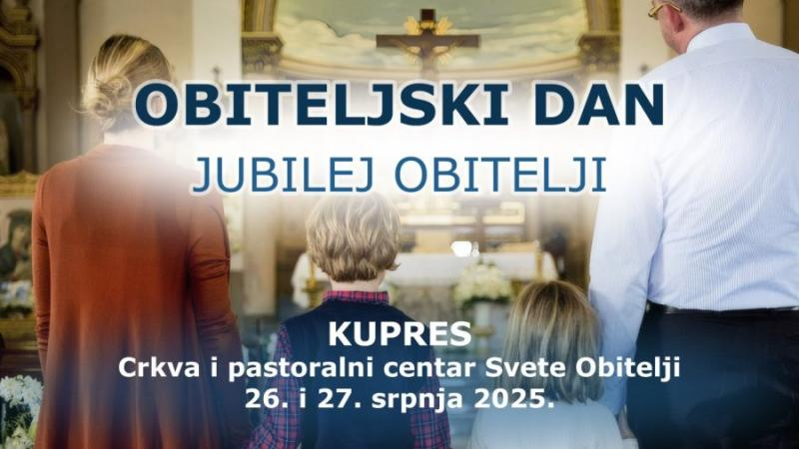
VIII. Obiteljski dan u Bosni i Hercegovini, kao i ranijih godina, bit će održan u posljednju nedjelju u mjesecu srpnju odnosno 27. srpnja 2025. u župi Svete Obitelji u Kupresu.
Svetu misu uoči Obiteljskog dana u župnoj crkvi Svete Obitelji u Kupresu u subotu 26. srpnja u 20.00 sati predvodi predsjednik Biskupske konferencije BiH mons. Tomo Vukšić, nadbiskup metropolit vrhbosanski i apostolski upravitelj Vojnog ordinarijata u BiH, kao i euharistijsko klanjanje nakon svete mise.
Središnje Euharistijsko slavlje na Obiteljski dan u župnoj crkvi Svete Obitelji u Kupresu u nedjelju 27. srpnja u 11 sati predvodi također nadbiskup Vukšić.
Istoga dana, 27. srpnja, na razini Crkve bit će obilježen 5. svjetski dan djedova, baka i starijih osoba čija je tema ove godine „Blago čovjeku koji se nije odrekao nade“ (usp. Sir 14,2).

Program VIII. Obiteljskog dana
Subota, 26. srpnja
▪ 15.00-16.00: okupljanje sudionika, preuzimanje akreditacija
▪ 16.00-16.20: molitva i pozdravi
▪ 16.30-17.15: kratka izlaganja
- dr. sc. Ankica Baković: “Ljubljena”
- vlč. dr. sc. Josip Bošnjaković: “Hrabrost biti lijep čovjek, muškarac, otac...”
▪ 17.30-18.30: rad u grupama
▪ 18.30-19.00: odmor i okrjepa
▪ 19.00-20.00: prigoda za sv. ispovijed
▪ 20.00-21.00: sv. misa i blagoslov s Presvetim - predvodi: mons. dr. Tomo Vukšić
▪ 21.00-22.30: duhovno slavljenje: fra Marin Karačić
Nedjelja, 27. srpnja
▪ 10.00 - prigoda za sv. ispovijed
▪ 10.30 - Gospina krunica
▪ 11.00 - misa i blagoslov supružnika koji slave 25., 50., 60. i 70. godišnjicu braka - predvodi: mons. dr. Tomo Vukšić
Prijave:
▪ do 7. srpnja 2025. putem župnih ureda ili izravno na e-mail: obiteljskidan2025@gmail.com ili pomoću QR koda.
▪ do 1. srpnja 2025. supružnike koji u ovoj prigodi žele Bogu zahvaliti za 25, 50, 60 i 70 godina bračne vjernosti župnici prijaviti preko nad/biskupijskih povjerenika za pastoral obitelji.
